海青工商103學年度第1學期營養午餐（葷食）
日期：103.10.02 本日熱量：831卡
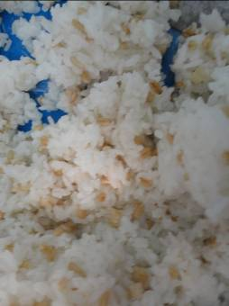 | 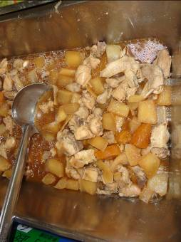
主食：燕麥飯 | 副食一：鳳梨苦瓜雞
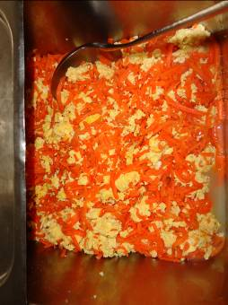 | 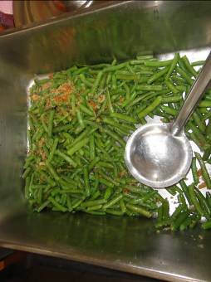
副食二：紅蘿蔔結球白 | 副食三：蔥酥菜豆
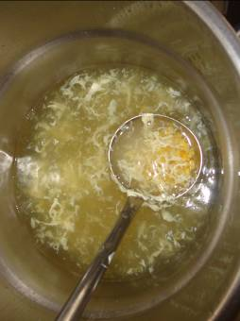
玉米蛋花湯

海青工商103學年度第1學期營養午餐（素食）
日期：103.10.01

 | 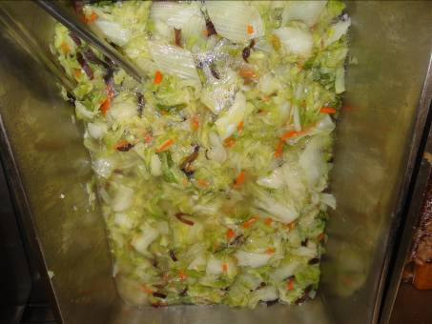
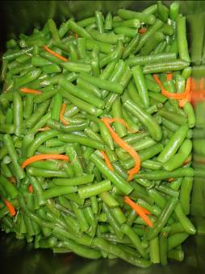 | 